ЗАРИСОВКИ ЧЕЛОВЕКА.
Из всех видов краткосрочного рисунка наброски людей имеют в практике художника наибольшее значение.
Упражнения в набросках способствуют приобретению умения выбрать и зарисовать наиболее характерное, типичное, добиваясь в рисунке передачи глубокого внутреннего содержания натуры, будь то зарисовка головы или фигуры в целом.
Наброски и зарисовки чаще всего делаются небольшого размера, поэтому работа над наброском человека развивает умение оперировать масштабными соотношениями, тренирует в определении «на глаз» пропорций фигуры.
Работу над наброском фигуры следует проводить в домашних условиях и в процессе выполнения учебного рисунка. Набросок может быть выполнен перед началом длительного задания с целью помочь уяснить строение «большой формы», или в конце его для закрепления пройденного.
Чтобы лучше представить себе те части формы, которые не видны с выбранного для длительного рисунка места, полезно сделать наброски с другого места.
Полезно сделать набросок по памяти, он закрепит полученное представление о характере живой формы.
Такие наброски должны стать постоянными упражнениями в построении фигуры. Это разовьет умение конструктивно подходить к изображению живой формы на основе анатомических знаний.
Первые наброски рекомендуется делать со стоящей одетой фигуры, находящейся в спокойной, определенной позе, с ясно выраженным положением корпуса к опорной плоскости ног. Продолжительность каждого наброска — 15--20 минут. Следует сделать наброски с разных точек зрения по отношению к натуре.
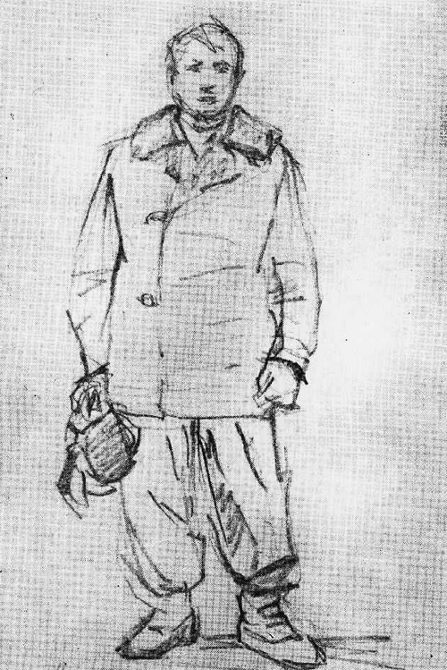
Учебная работа. Набросок школьника
Рисуя фигуру, необходимо в первую очередь определить отношение корпуса к опорной плоскости ног. Для этого мысленно проводят вертикальную линию от внутренней лодыжки ноги, несущей нагрузку, вверх, по отношению к ней и определяют положение остальных частей фигуры.
В зарисовке сидящей фигуры нужно определить отношение направления торса к опорной плоскости, то есть к тазовой и бедренным частям, наметив одновременно сидение стула.
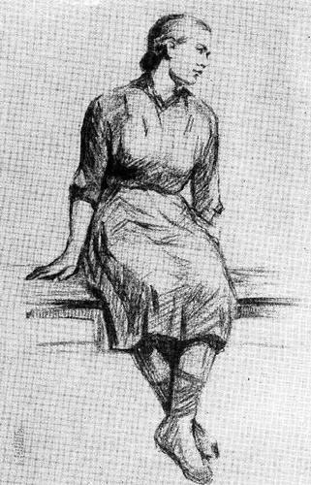
Учебная работа. Набросок
В таком наброске надо учитывать сокращение бедренной части ног, в том случае, если натура изображается анфас или в полуобороте. Очень показательным является воспроизводимый здесь рисунок В. А. Серова, изображающий сидящую фигуру; в нем хорошо передана взаимосвязь форм тела.
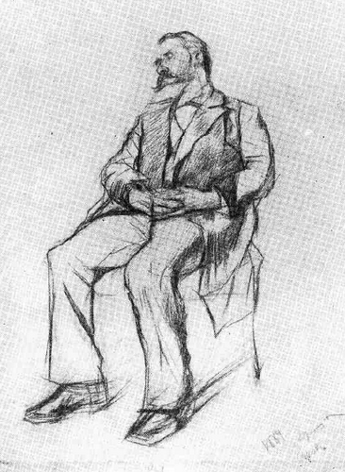
В. А. Серов. Набросок сидящей фигуры
Выполняя зарисовки, необходимо учитывать, что при общем анатомическом строении все люди сильно отличаются друг от друга. Поэтому следует выявлять индивидуальные особенности фигуры. В кратковременном рисунке не нужно останавливаться на мелких подробностях, важно передать самое существенное в изображаемом человеке, находящемся в том или ином состоянии, разумеется, что степень законченности кратковременного рисунка зависит от поставленной задачи, а также от времени, которое дается на его выполнение.
Складки одежды в наброске нужно передавать только основные, характеризующие ту форму, на которой они находятся, и подчеркивающие движение. В таких набросках необходимо постоянно развивать целостность видения, то есть умение воспринимать всю натуру сразу, целиком, что очень существенно и в работе над длительным рисунком.
Рекомендуется использовать каждую возможность практиковаться в набросках человека, находящегося в разнообразных движениях и за самыми различными занятиями, на отдыхе, в труде, в спорте и т. д.
Наброски, сделанные, например, во время производственного процесса, должны запечатлеть наиболее характерные особенности того или иного положения фигуры, соответствующие специфике профессии, а также передать отношение человека к труду. Такие наброски могут быть предельно лаконичны и скупы в графических средствах передачи фигуры.
Зарисовки фигур на спортивной площадке или на пляже послужат хорошим упражнением, а ограниченность во времени активизирует внимание на самое характерное в пластике живой формы.
«Все вязать в себе» (имея в виду внутри), — учил П. П. Чистяков, то есть не сковывая себя положением случайных краевых точек, которые перемещаются в зависимости от положения натурщика, а ориентируясь прежде всего на основные опорные точки. Чтобы определить пластический характер позы, нужно мысленно уяснить отношение направлений линии плечевого пояса к линии тазового пояса в зависимости от положения центра тяжести. При этом следует помнить, что при положении фигуры, стоящей с опорой на обе ноги, линия таза, проходящая по вертикальному краю подвздошных костей, находится в горизонтальном положении, а при центре тяжести, падающем на одну ногу, таз наклоняется в сторону ноги, освобожденной от нагрузки.
Рисуя фигуру спереди, определяют направление срединной линии, при рисунке со спины — такой линией будет линии позвоночника, благодаря подвижности которого тазовый и плечевой пояса могут находиться в различных положениях.
Разумеется, что в дальнейших набросках работа будет идти без вспомогательных средств в определении строения фигуры.
В наброске должна быть свободно и уверенно передана живая форма.
Выражая при помощи основных тональных отношений ту или иную форму, не следует трактовать ее обособленно; нужно видеть большую общую форму.
На учебных занятиях нет возможности изучить в длительном рисунке пластическое многообразие положений фигуры человека. Поэтому следует в какой-то мере восполнять это путем самостоятельной работы над зарисовками. Полученные знания и навыки в изображении пластики человеческого тела будут иметь большое значение в работе над изображением человека в сюжетных композициях.
«Сперва нужно приучить все заимствовать от натуры, — говорил Чистяков, — потом, понабравшись довольно, стараться подчинить себе натуру».
Имея опыт рисования стоящей и сидящей натуры в спокойном положении, можно перейти к упражнениям в набросках обнаженной мужской фигуры, находящейся в различных поворотах.
Несомненную пользу принесут наброски фигуры, стоящей в усложненном повороте, здесь важно проследить направление основной средней линии торса, идущей от головы до лобкового сочленения и образующей в этой позе изгиб. В рисунке спины интересно проследить изгиб позвоночника. Примером такой позы может служить поворот Kocца в начале очередного взмаха косы.
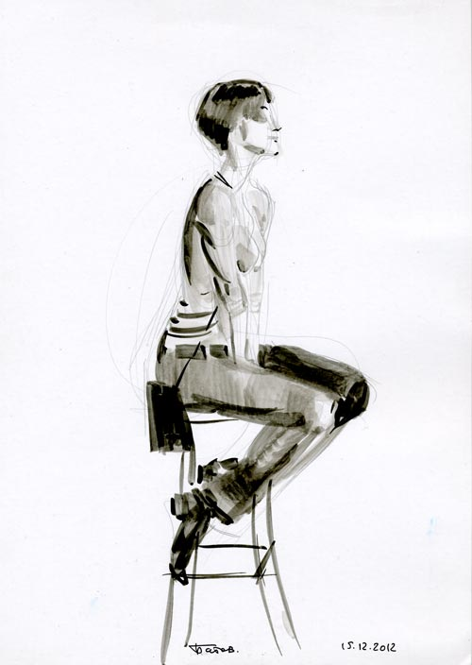
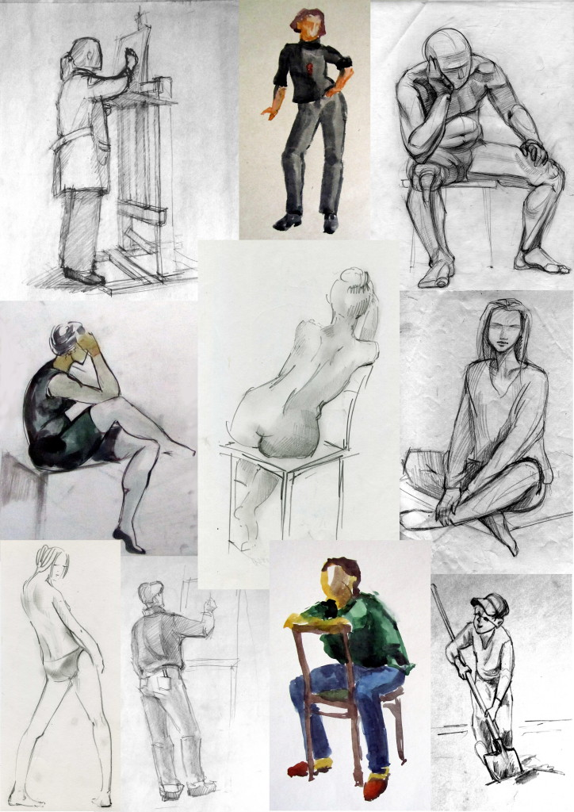

Наброски человека в движении
Наброски человека в движении - как их научиться рисовать просто и быстро, как это понимать - ниже представлены наброски Готфрида Баммеса. Давайте разберем их, так сказать, на примере.
Вы можете выполнять такие наброски графическими материалами и акварельной краской, это поможет вам быстрее делать рисунок, следовательно, уловить больше различных положений тела человека.

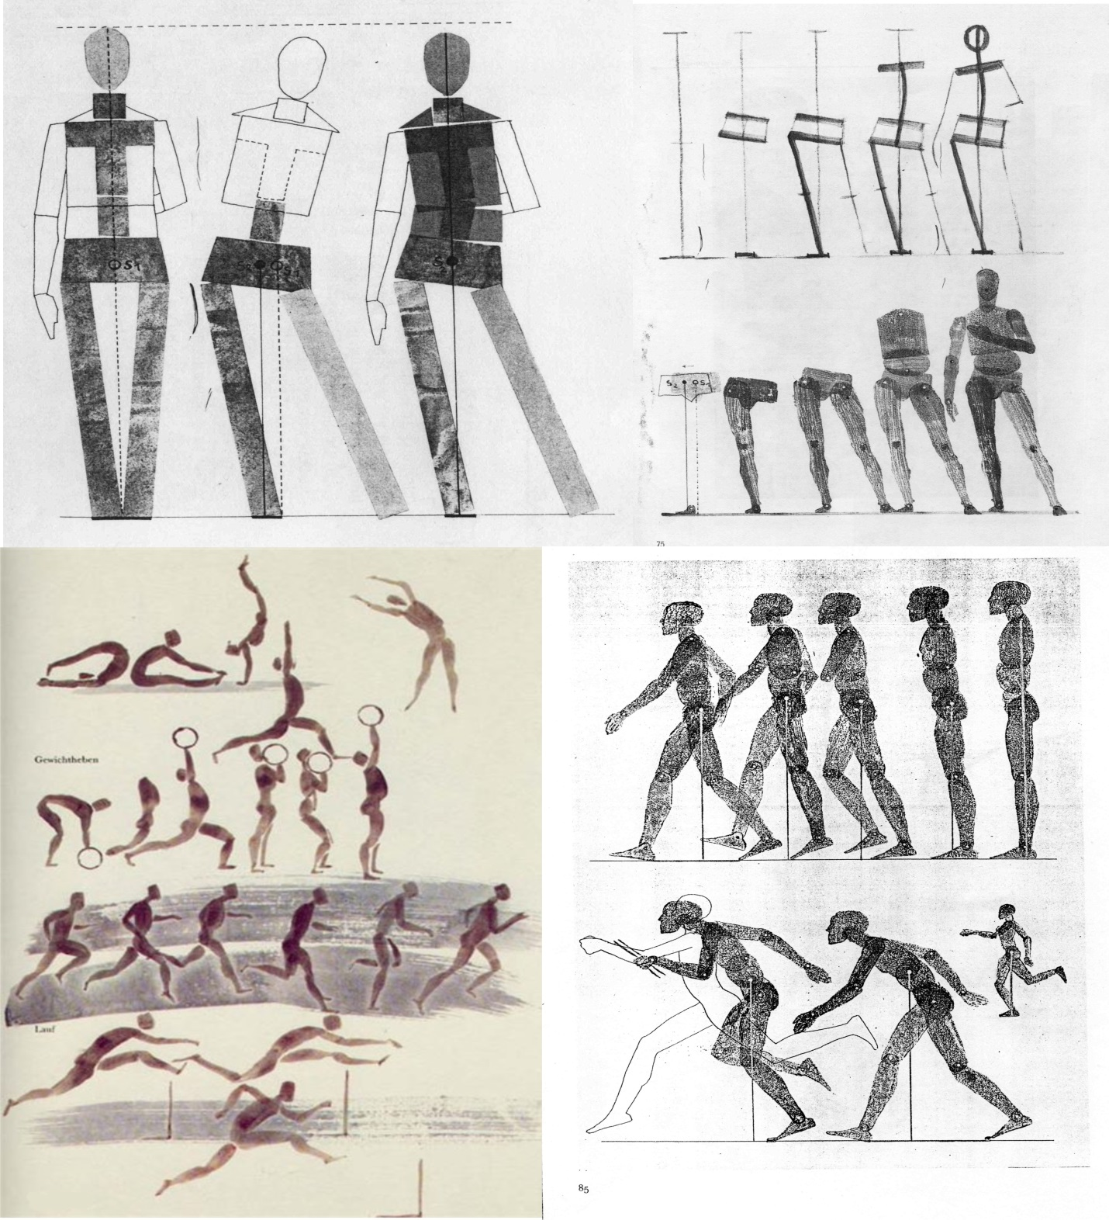

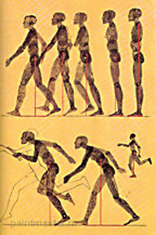

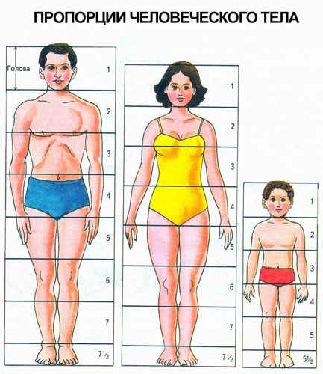
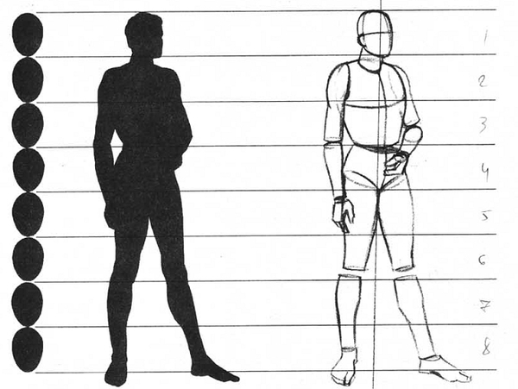 Пропорции тела человека.
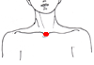
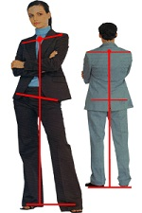
Как видите, все не так уж и сложно. Главной особенностью такой работы является то, что вы должны определять пропорциональные соотношения частей тела человека и правильно воспроизводить их в листе. Необходимо взять за основу измерения определенный модуль, например, голову. А вот секрет положительного результата работы заключается в том, чтобы - правильно рисовать фигуру человека относительно оси симметрии. Вот об этом я и расскажу вам поподробнее.
Дело в том, что как бы не перемещалось тело человека в пространстве, оно все равно стремится придерживаться оси симметрии, иначе человек, потеряв ее, упадет. Есть секретная точка, которая располагается в яремной ямке, если я не ошибаюсь с названием. Расположение ее показано на рисунке ниже:
Ось симметрии уходит вниз перпендикулярно земле. Какие бы пируэты человеческое тело не изображало, ось симметрии всегда неизменна. Посмотрите ниже следующие изображения. В одном случае человек стоит прямо, во втором случае человек оперся на одну ногу. Тело его в пространстве сместилось, одна нога изменила положение, но ступня второй ноги все равно находится на оси.
В конечном итоге хитрость изображения человека в движении заключается в том, что всегда работает ось симметрии, и наиболее ее проявление сильно, когда тело касается земли.
Приведу простой пример: встаньте, сделайте несколько шагов, медленно. Чувствуете, как масса тела переносится то на одну ногу, то на вторую? Вот именно на эту точку- нижнюю точку оси вы и встаете. Если провести прямую от этой точки к точки на яремной впадине, прямая и будет перпендикулярна поверхности земли.
В воздухе масса тела должна равномерно распределяться относительно оси. Как только баланс нарушен, фигура начинает движение, но чтобы снова достичь баланса.
Рисовать наброски человека в движении можно где угодно: на улице, в спортивном зале, в цирке, наблюдая из окна дома, смотря телевизор, на секциях восточных единоборств...
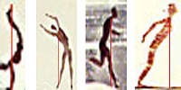

Зарисовки человека в движении
Начиная рисовать человека в движении не гонитесь за точностью, не прорисовывайте детали. Рисуйте на скорость, улавливая движение, повороты, перемещение тела в пространстве. И не забывайте о пропорциях.
Пропорции тела человека.

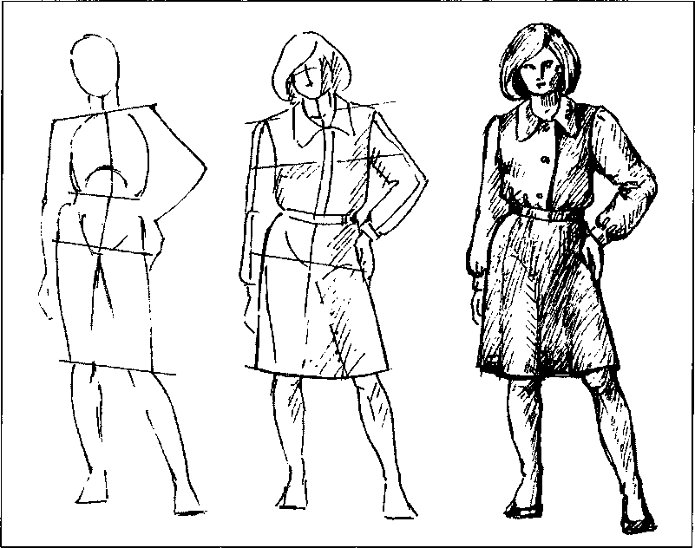
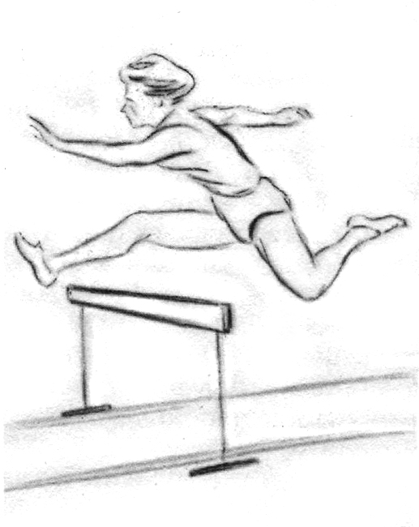
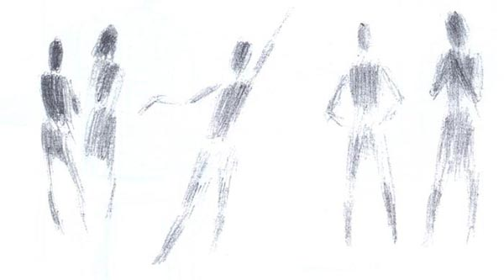

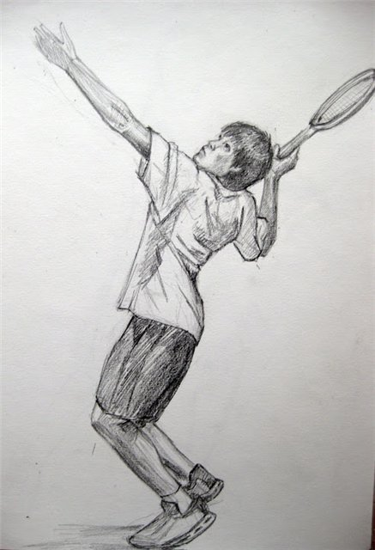

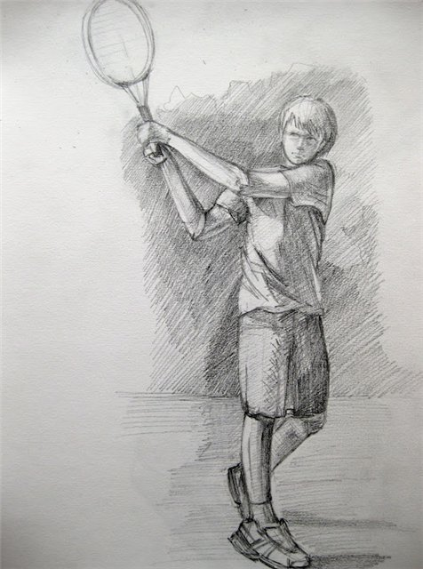

Ваша задача выполнить зарисовок человека в движении. На любом удобном для вас формате, в количестве 3-х зарисовок. Материал – любой ранее изученный графический материал.

